ФЕДЕРАЛЬНОЕ АГЕНСТВО ПО ОБРАЗОВАНИЮ.

Государственное образовательное учреждение высшего профессионального образования.

**«Санкт-Петербургский государственный электротехнический университет «ЛЭТИ» имени В.И. Ульянова (Ленина)»**

**(СПБГЭТУ)**

УТВЕРЖДЁН

__________________________

обозначение листа утверждения

Small Issue Tracking and Handling System

наименование программы

Metric Testing

наименование документа

TP.01-14

        бумажный

вид носителя данных

     10

объём документа

Санкт-Петербург

2014

**Таблицы по изучаемым материалам.**

|  |  |  |  |
| --- | --- | --- | --- |
| Задача | Потраченное время | Количество строчек кода | Результат |
| Тестирование мобильного ПО | 1 ч | Ошибок нет | Так как мобильное ПО не обновлялось, то тестирование находится на начальном этапе. |
| Тестирование веб-сайта | 2 ч. | 10 найденных багов | 10 найденных багов |
| Тестирование запуска сервера | 1 ч. | - | Выполнено |
| Написание юнит-тестов | 10 ч. | 100 | Выполнено |
|  | 14 | 100 |  |

**Результаты тестирования сервера.**

|  |  |  |  |
| --- | --- | --- | --- |
| Классы | Протестировано функции | Цель тестирования | Результат теста |
| FeaturedAccount | testSetPassword_1 | Проверка ограничении на ввод имени,  эмайла и пароля. | Ввод параметров конструктора класса.  В тестах игнорируются аннотации и ограничения.Можно присвоить 2-символьное значение переменной, на которой стоит ограничение > 3 символов. |
| testGetPassword_1 | Дополнительная функция для проверки типа получаемых данных | Игнорируются аннотации. |
| testSetName_2 | Использование исключения AnnotationTypeMismatchException | Исключение выбрасывается, но значение присваивается переменной |
| testSetName_3 | Использование исключения AnnotationTypeMismatchException. Проверка на присваивание 2-символьного значения. | Исключение выбрасывается, но 2-символьное значение присваивается переменной |
| testSetName_4 | Использование исключения Exception | Исключение выбрасывается, но 2-символьное значение присваивается переменной |
| testSetName | Проверка ограничения на численный тип. | Ошибка на присваивание 2-символьного щначения |
| testGetPassword | Получение данных. | Тест пройден, ошибок нет. |
| testSetPasswordConfirmation_1 | Подтверждение пароля. | Выбрасывается исключение. |
|  | start() | Использование аннотации @Before для инициализации параметров конструктора класса | Нет ошибок. |
| AccountServiceImplTest | testIsEmailInUse | Проверка на ввод емайла. | Есть ошибки с неопределенным типом AccountServiceTmpl |

**Тестирование веб-сайта.**

При тестировании веб-сайта были выявлены ошибки, которые связаны с неполной реализации проекта. Готовность проекта составляет – 65%.

|  |  |  |
| --- | --- | --- |
| Название веб-страницы | Цель тестирования | Результат тестирования |
| Страница авторизации | Проверка на авторизацию | Тест пройден |
| Страница авторизации | Проверка на восстановление пароля и регистрацию | Данные страницы еще не реализованы |
| Страница со списком проектов и дефектов. | Есть неактивные ссылки Fix System crash, John Smith | Данные страницы еще не реализованы |
| Страница со списком проектов и дефектов. | Проверка поиска | Не работает поиск. |
| Страница со списком проектов | Проверка страницы профилей пользователя | Проверка пройдена |
| Страница добавления дефекта | Проверка добавления дефектов | Проверка пройдена |

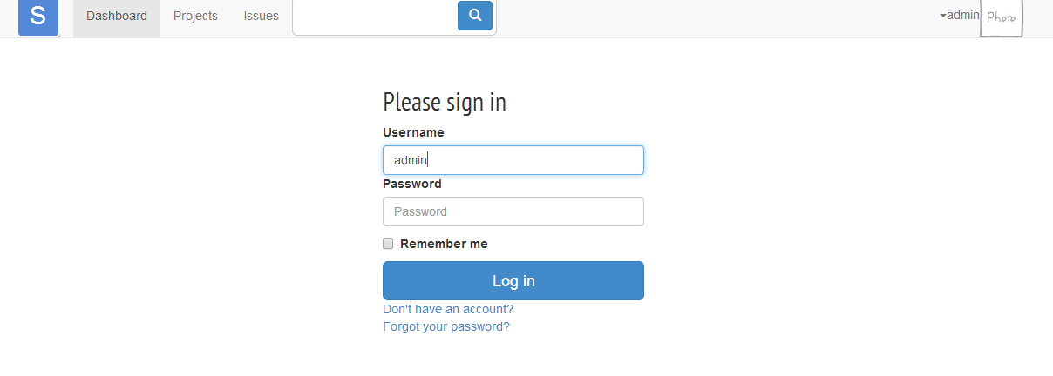

Рис.1. Страница авторизации.

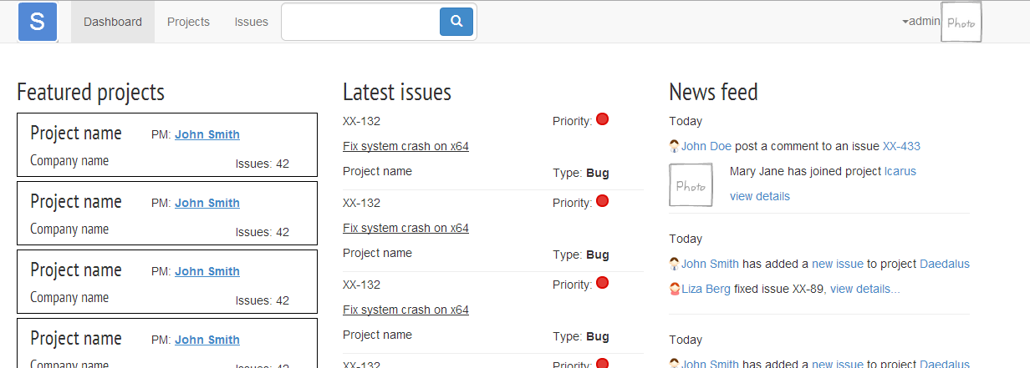

Рис.2. Страница со списком проектов и дефектов.

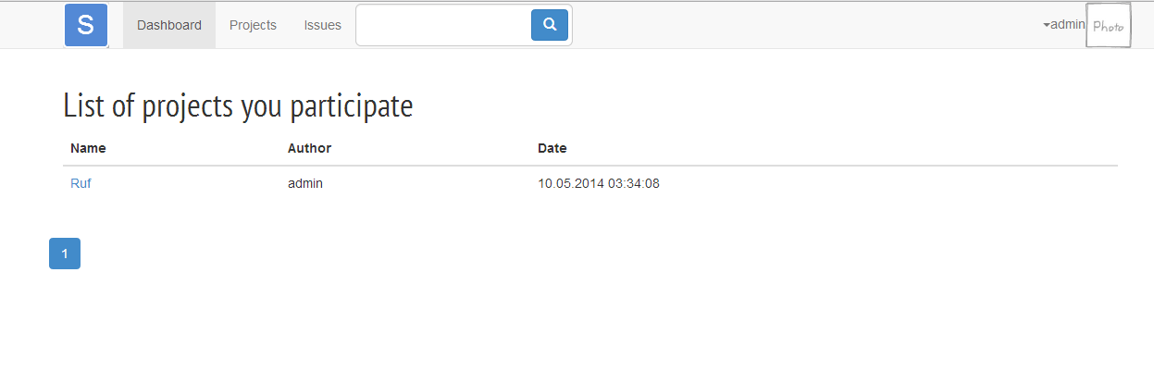

Рис.3. Страница со списком проектов.

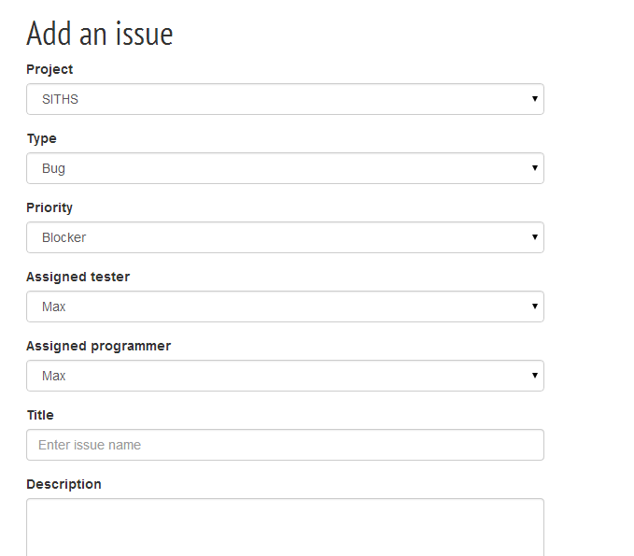

Рис.4. Страница добавления дефекта.

**Мобильное приложение.**

В связи с тем, что репозитории мобильного приложения не обновлялись 25 дней, то тестирование мобильного ПО находится на начальном уровне.